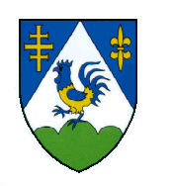 | KOPRIVNIČKO-KRIŽEVAČKA ŽUPANIJA  Upravni odjel za gospodarstvo, komunalne djelatnosti i poljoprivredu  Ulica Antuna Nemčića 5, 48000 Koprivnica  Tel: 048/658-138, pisarnica@kckzz.hr

IZJAVA O UREDNO ISPUNJENIM OBVEZAMA

kojom pod materijalnom i kaznenom odgovornošću izjavljujemo da je

________________________________________________________________________
(naziv prijavitelja, OIB)

uredno ispunila/o obveze iz svih prethodno sklopljenih ugovora o financiranju iz županijskog proračuna i drugih javnih izvora.

MP
ime i prezime te potpis osobe ovlaštene za
zastupanje prijavitelja

Mjesto i datum:

